Α′ ΣΥΛΛΟΓΟΣ ΕΚΠΑΙΔΕΥΤΙΚΩΝ Π.Ε. ΠΕΙΡΑΙΑ
“ΡΗΓΑΣ ΦΕΡΑΙΟΣ”
ΤΖΑΒΕΛΛΑ ΚΑΙ ΑΛΕΞΑΝΔΡΟΥ 1 , ΠΕΙΡΑΙΑΣ 18533

e-mail: info@rigasfereospeiraias.gr http://www.rfp.gr

ΠΕΙΡΑΙΑΣ 25/5/2016, Α.Π:123

ΠΡΟΣ: ΤΑ ΜΕΛΗ ΤΟΥ ΣΥΛΛΟΓΟΥ
Θέμα: Τακτική Γενική Συνέλευση του Συλλόγου μας

Συνάδελφοι, συναδέλφισσες,
Η Γενική Συνέλευση του Συλλόγου μας θα γίνει την Πέμπτη 2 Ιουνίου 2016 στο 35^{ο}-36^{ο} Δημοτικό Σχολείο Πειραιά.

Η Ημερήσια Διάταξη της γενικής Συνέλευσης έχει ως εξής:
8.30: Έναρξη Γενικής Συνέλευσης.
α. Εκλογή προεδρείου γενικής συνέλευσης
β. Ενημέρωση αιρετών
γ. Εισήγηση Προέδρου
δ. Τοποθετήσεις μελών του συλλόγου
12.30 - 13.15: Κατάθεση-ψήφιση προτάσεων και ψηφισμάτων από τη Γενική Συνέλευση

(Επισυνάπτονται η έκθεση πεπραγμένων της Ομοσπονδίας και η οριστική ημερήσια διάταξη του συνεδρίου της ΔΟΕ)

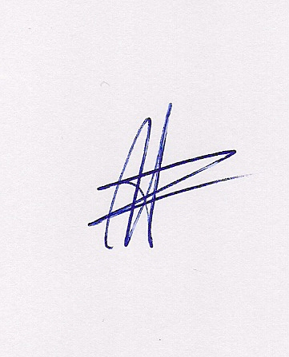  Ο ΠΡΟΕΔΡΟΣ  ΜΑΡΙΟΣ  ΧΑΔΟΥΛΗΣ | ΓΙΑ ΤΟ Δ.Σ. | 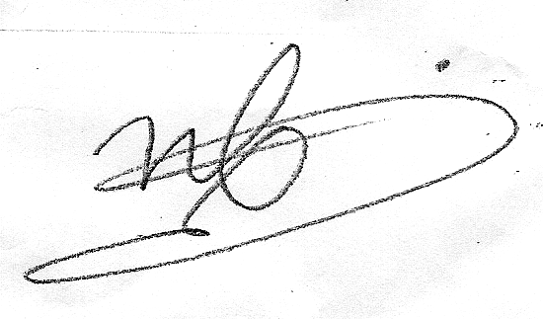Η ΓΕΝ. ΓΡΑΜΜΑΤΕΑΣ  ΗΛΕΚΤΡΑ  ΒΟΓΑ

